河南工业大学实验报告
院、系 | 明德书院 |  | 年级专业 |  | 人工2201 |  | 姓名 | 韩云霄 | 学号 | 221188100103
课程名称 |  | Python web开发基础 |  |  |  |  |  |  | 成绩
指导教师 |  | 史卫亚 |  | 同组实验者 |  | 无 |  | 实验日期 | 2023-9-15

实 验 名 称 | Python web开发基础

- 实验要求
1. 定义路由和视图函数，验证注册路由；

2. 验证通过URL传递参数；

3. 验证使用session对象和cookie实现对话保持功能；

4. 验证URL反向解析和页面重定向功能
- 实验步骤

1.首先导入各种模块并设置一个秘钥对数据进行加密
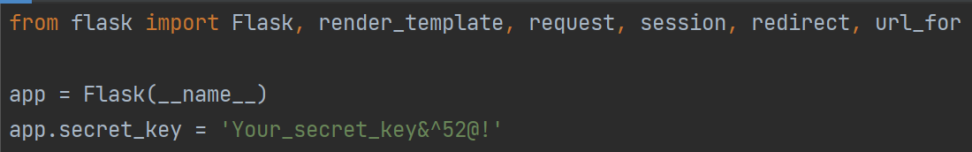

2.定义路由和视图并通过URL传递参数，并判断是否在session里面，如果在则返回f后面的语句
否则重定向到登录页面
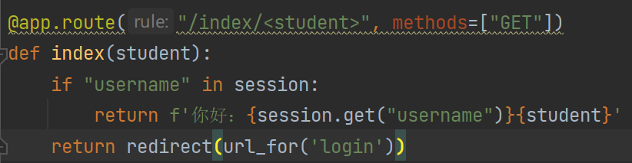
3.定义登录视图并判断请求方法

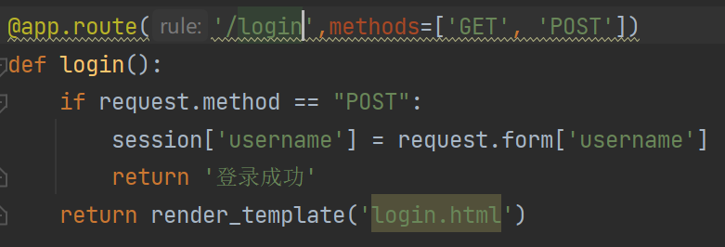

4.创建一个登录网页里面包含一个表单使用的post请求方式提交表单
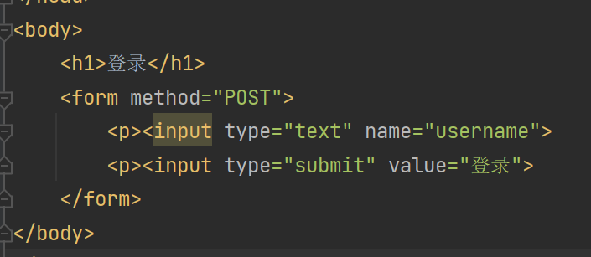

5.最后启动
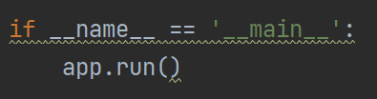
- 实验结果

运行代码在导航栏加入/login进入登录界面
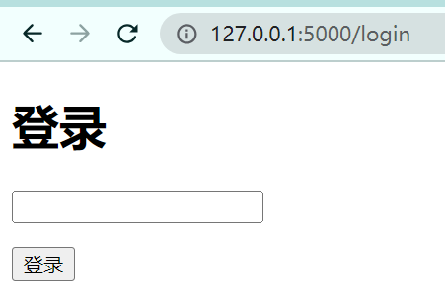

输入姓名
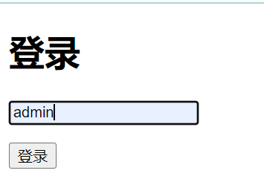

显示结果
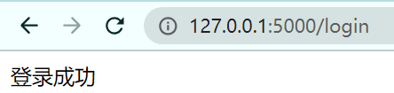

如果直接在导航栏输入/index/【任意字符】则会直接进入网页
